



**实 验 报 告**

实验课程 Android应用程序开发

实验项目 实验2 布局模式（一）

实验地点 2-721

指导教师 郑向阳

班 级

学生姓名

学 号

教师评分

日 期

实验2 布局模式（一）

1. 实验目的
   1. 理解android开发的一般过程
   2. 掌握XML文件的一般使用方法
   3. 掌握在XML中设置TEXTVIEW、BUTTON等控件的属性
2. 准备

JDK、SDK、AndroidStudio

1. 实验内容
   1. 在AndroidStudio中新建项目BMI，并说明步骤：

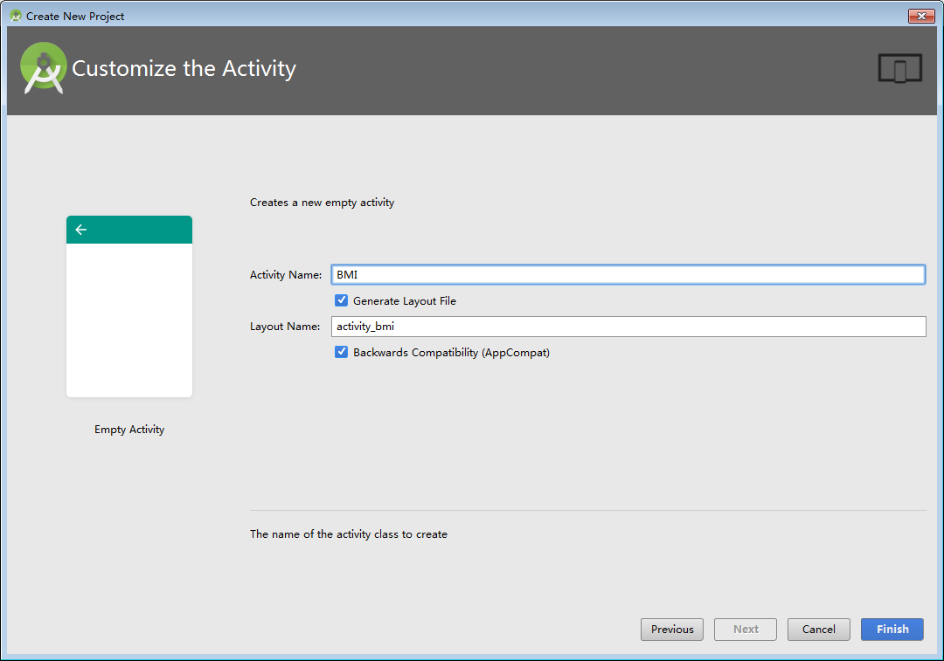

* 1. 说明activity_main.xml文件的作用

activity_main.xml是你项目的主显示界面，也就是说你项目创建的时候默认的，fragement_main.xml 是安卓3.0以后的一个布局文件

* 1. 说明在android中布局配置（layout）的种类？

常用五种布局方式，分别是：FrameLayout（框架布局），LinearLayout （线性布局），AbsoluteLayout（绝对布局），RelativeLayout（相对布局），TableLayout（表格布局）。

* 1. 在目录layout中新建linearlayout.xml并设计以下界面，（请参考后 面的例子），请截图你的界面设计并复制界面设计的代码：

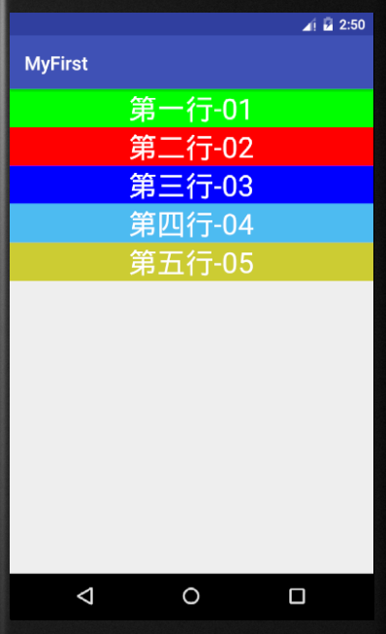

图 1 linearlayout.xml设计界面

*<?***xml version="1.0" encoding="utf-8"***?>*<**RelativeLayout xmlns:android="http://schemas.android.com/apk/res/android"  
 xmlns:tools="http://schemas.android.com/tools"  
 android:id="@+id/activity_main"  
 android:layout_width="match_parent"  
 android:layout_height="match_parent"  
  
  
 tools:context="com.example.administrator.bmi.MainActivity"**>  
  
 <**LinearLayout  
 android:layout_width="fill_parent"  
 android:layout_height="wrap_content"  
 android:layout_weight="1"  
 android:orientation="vertical"** >  
 <**TextView  
  
 android:layout_width="fill_parent"  
 android:layout_height="wrap_content"  
 android:layout_weight="1"  
 android:text="第一行-01"  
 android:textSize="22sp"  
 android:background="#00ff00"  
 android:gravity="center"  
 android:textColor="#ffffff"** />  
 <**TextView  
  
 android:layout_width="fill_parent"  
 android:layout_height="wrap_content"  
 android:layout_weight="1"  
 android:text="第二行-02"  
 android:textSize="22sp"  
 android:background="#DDDDDD"  
 android:gravity="center"  
 android:textColor="#ffffff"** />  
 <**TextView  
  
 android:layout_width="fill_parent"  
 android:layout_height="wrap_content"  
 android:layout_weight="1"  
 android:text="第三行-03"  
 android:textSize="22sp"  
 android:background="#00f000"  
 android:gravity="center"  
 android:textColor="#ffffff"** />  
 <**TextView  
  
 android:layout_width="fill_parent"  
 android:layout_height="wrap_content"  
 android:layout_weight="1"  
 android:text="第四行-04"  
 android:textSize="22sp"  
 android:background="#DDDDDD"  
 android:gravity="center"  
 android:textColor="#ffffff"** />  
 <**TextView  
  
 android:layout_width="fill_parent"  
 android:layout_height="wrap_content"  
 android:layout_weight="1"  
 android:text="第五行-05"  
 android:textSize="22sp"  
 android:background="#0fff00"  
 android:gravity="center"  
 android:textColor="#ffffff"** />  
  
  
 </**LinearLayout**>  
</**RelativeLayout**>

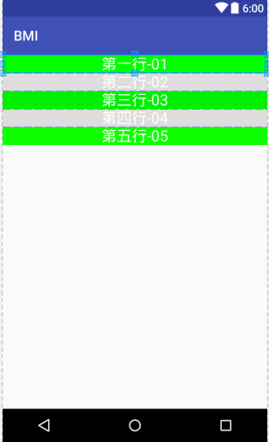

请参考以下例子的设计及相关xml文件的代码：

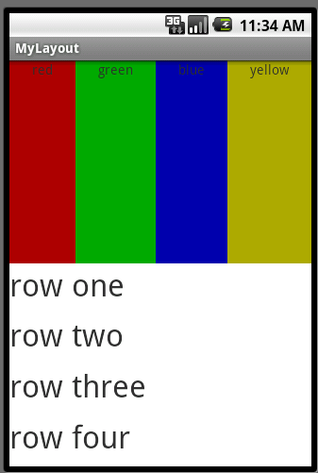

图 2 参考案例的设计



1. 实验心得（50字）

本节课的内容感觉都要牢记，比如一些布局的代码android:layout_width="fill_parent"android:layout_height等等，记住了是什么意思就相对简单了，淡然一开始也是有些不明白，但随着自己的百度和修改尝试，也慢慢摸懂了其意思，这些知识都必须自己尝试过才能记得更清楚。